Cenário semanal
Cliente: Plano de Enfrentamento ao Crack e Outras Drogas
Período: 25.06 a 01.07

No período mensurado, a repercussão das mensagens sobre os temas “Semana Nacional sobre Drogas discute compromisso com a prevenção” e o “Consultório nas Ruas: esperança para vidas” foram positivas.

Total: 2.510 inserções

Site RMS: 1.789

Site RMS (Blog): 47

- 01 texto inserido intitulado “Consultório nas Ruas: esperança para vidas”.
- 08 visualizações do texto “CAPSad: estratégia no enfrentamento ao Crack”, segundo Google Analytics.
- 10 visualizações do texto ”Vamos participar da luta contra o crack!”, segundo Google Analytics.
- 07 visualizações do texto “Semana Nacional sobre Drogas discute compromisso com a prevenção”, segundo Google Analytics.
- 21 visualizações do texto “Consultório nas Ruas: esperança para vidas”, segundo Google Analytics.

Site RMS (Biblioteca): 18
- 18 visualizações da página na biblioteca sobre Crack.
Site RMS (Material Publicitário): 1.724
- 1.724 visualizações do material publicitário.
Twitter do site RMS: 36
- 14 inserções de mensagens no Twitter.
- 22 retransmitiram as mensagens publicadas.

Facebook do site RMS (Página): 652

- 01 inserção de mensagem na página do site da Rede de Mobilização Social (RMS).
- 33 interações na mensagem publicada.
- 08 curtis.
- 25 compartilhamentos.
- 618 foi o alcance registrado por meio da mensagem publicada, segundo dados do Facebook.

* Alcance: é o número de pessoas que viram as publicações.

Facebook do site RMS (Perfil): 31

Perfil: 27
- 01 inserção de mensagem no perfil do site da Rede de Mobilização Social (RMS).
- 26 interações na mensagem publicada.
- 02 comentários.
- 06 curtis.
- 18 compartilhamentos.
Grupos: 04
- 02 inserções de mensagem em grupo que abordam o tema drogas.
- 02 interações nas mensagens publicadas.
- 02 curtis.

Orkut do site RMS: 02

- 01 recado enviado para 993 amigos no Perfil 01.
- 01 recado enviado para 402 amigos no Perfil 02.

Destaques das redes sociais

TWITTER DO SITE RMS

Nome: Francisco Morais, Jader Figueiredo, Sindicato dos Farmacêuticos, Renata Bastos e Fenafar.
Localização: Mossoró (RN), Paraty (RJ), João Pessoa (PB), Rio de Janeiro (RJ) e Não Informado.
Avaliação: Positiva.

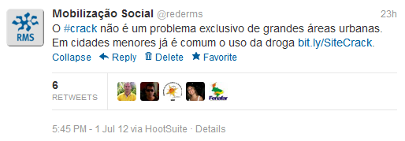

Nome: Francisco Morais, Raquel Freire, Sounds Brazilian, Socorro Braga, Fernando Frajola e Gloria Diogenes.
Localização: Mossoró (RN), São Paulo (SP), Distrito Federal, Bragança (PA), Brasília (DF) e Não Informado.
Avaliação: Positiva.

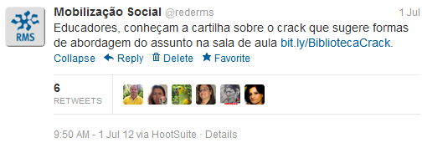

Nome: Vivalma Juca, Leonel Sobrenome Não Informado e Felipe Ferreira.
Localização: Quixadá (CE), Não Informado e Rio de Janeiro (RJ).
Avaliação: Positiva.
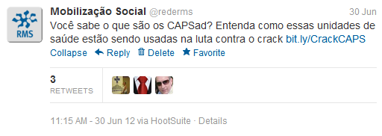

FACEBOOK DO SITE RMS
Nome: Rebeca Scatrut, Burack da Costa, Camila Carolina, Vania de Souza, Micheline Maria, Eunice Ouchaski, Roseli Carvalho, Hilson Mergulhão, Hemonet Brasil, Cristiane da Silva, Margareth Aguiar, Marília Peçanha, Anderson Araujo, Lany Sasaki, Cristina DogCat, Dag Angel, Ana Carla, Marcio Kuster, Imaculada Soares, Sandra Patrús, Eda Maria Magdalena, Nivia Amoêdo, Gestão Ambiental Ufscar, Vanessa Lima, Silvana Moreira e Felipe Bezerra.
Localização: Brasília (DF), Não Informado, Belo Horizonte (MG), Araxá (MG), Recife (PE), Poá (SP), Espírito Santo do Pinhal (SP), Recife (PE), Belo Horizonte (MG), Rio de Janeiro (RJ), Não Informado, Rio das Ostras (RJ), Salvador (BA), Não Informado, Não Informado, Belo Horizonte (MG), Belo Horizonte (MG), Contagem (MG), Não Informado, Belo Horizonte (MG), Rio de Janeiro (RJ), Não Informado, São Carlos (SP), Brasília (DF), São José dos Campos (SP) e Não Informado.
Avaliação: Neutra.

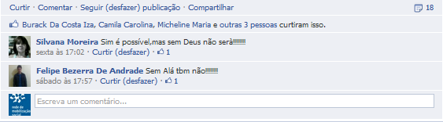

Nome: Roseli Carvalho, Hilson Mergulhão, Hemonet Brasil, Cristiane da Silva, Margareth Aguiar, Marília Peçanha, Anderson Araujo, Lany Sasaki, Cristina DogCat, Dag Angel, Ana Carla, Marcio Kuster, Imaculada Soares, Sandra Patrús, Eda Maria Magdalena, Nivia Amoêdo, Gestão Ambiental Ufscar, Vanessa Lima, Tati Natura e Cristiane Barbosa.
Localização: Espírito Santo do Pinhal (SP), Recife (PE), Belo Horizonte (MG), Rio de Janeiro (RJ), Não Informado, Rio das Ostras (RJ), Salvador (BA), Não Informado, Não Informado, Belo Horizonte (MG), Belo Horizonte (MG), Contagem (MG), Não Informado, Belo Horizonte (MG), Rio de Janeiro (RJ), Não Informado, São Carlos (SP), Brasília (DF), Não Informado e Rio de Janeiro (RJ).
Avaliação: Positiva.

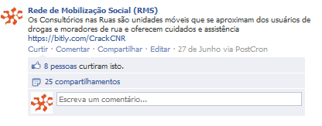

GRUPO FACEBOOK

Nome: Luciana Scarin e Billy Itupeva.
Localização: Não Informado e São Paulo (SP).
Avaliação: Positiva.

